Treppenkantenprofil 5000 mm SBS Typ 826 Aluminium eloxiert edelstahloptik 3 mm versenkt gebohrt

Küberit Profile Systems

Eigenschaften

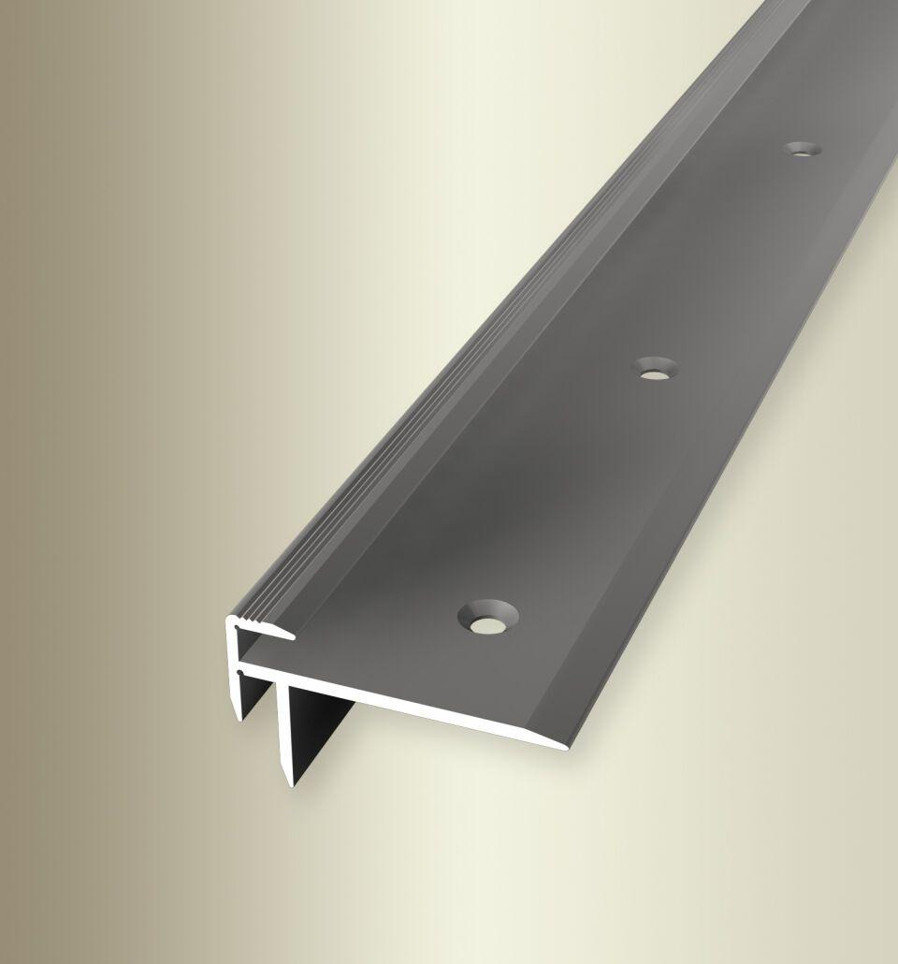

GTIN:

4019907319067

HAN:

3268260027

Farbton

silber

Oberfläche

eloxiert

Profilart

Kantenprofil

Werkstoff

Aluminium

Breite (mm)

40,00

Höhe (mm)

16,50

Länge (mm)

5.000,00

Befestigung

schrauben

Brandverhalten

A1

Farbtonbezeichnung Hersteller

F2 edelstahloptik